Рамка (которая может свободно вращаться), через которую пропускают ток

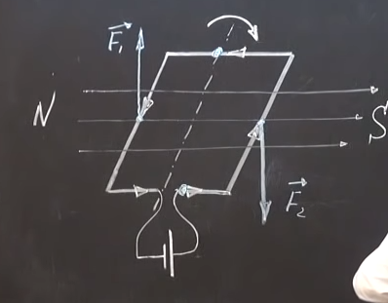

Ситуация, когда рамка все же повернулась на 90 градусов

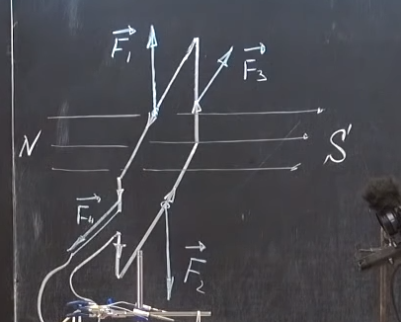

Т.е. Рамка стремится встать в положение, перпендикулярное линиям магнитного поля

Чтобы заставить рамку непрерывно вращаться, надо поменять направление тока в мертвой точке:

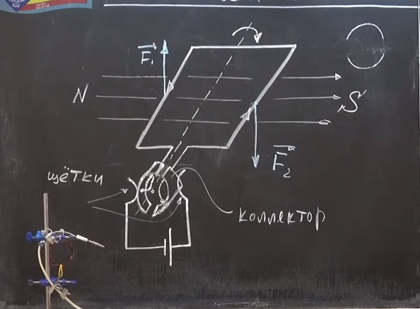

Это и есть самый простой двигатель.

Движащаяся часть его – ротор

Пример настоящего ротора с прилегающими к нему графитовыми щетками

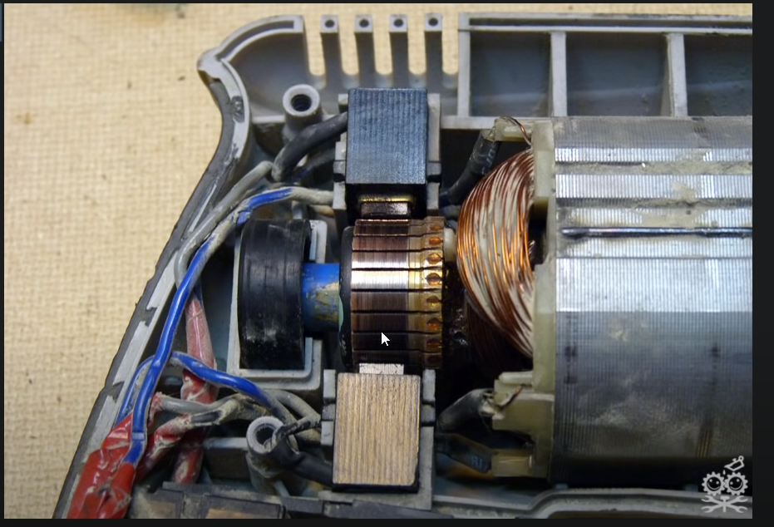

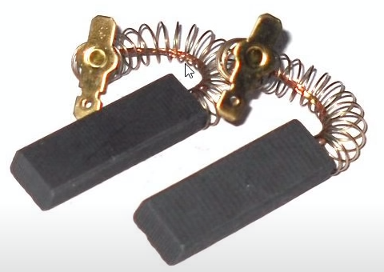

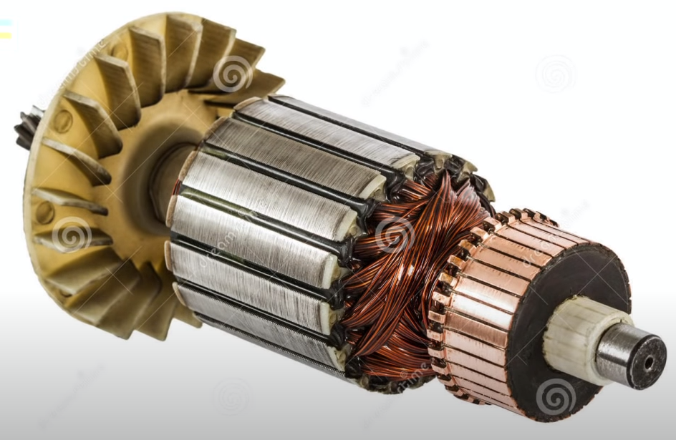

Ротор с большим количеством рамок

Ротор вкладывается в статор – механизм создающий магнитное поле для вращения ротора:

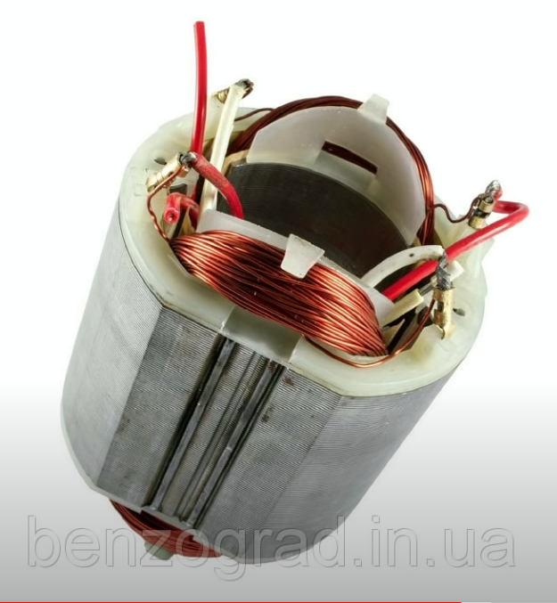

Ротор + статор + щетки:

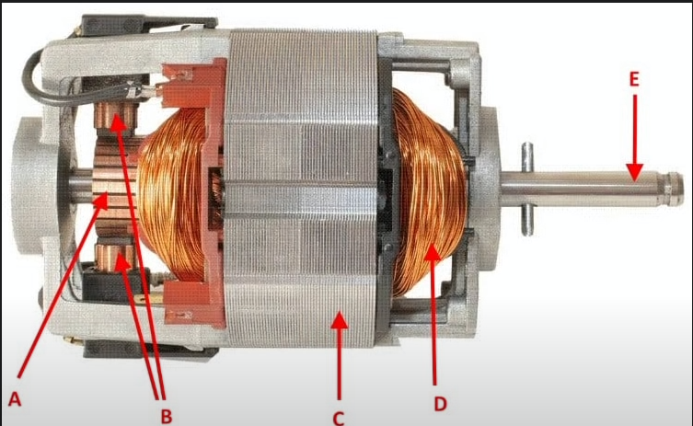

Электродвигатель (модель) с постоянными магнитами:

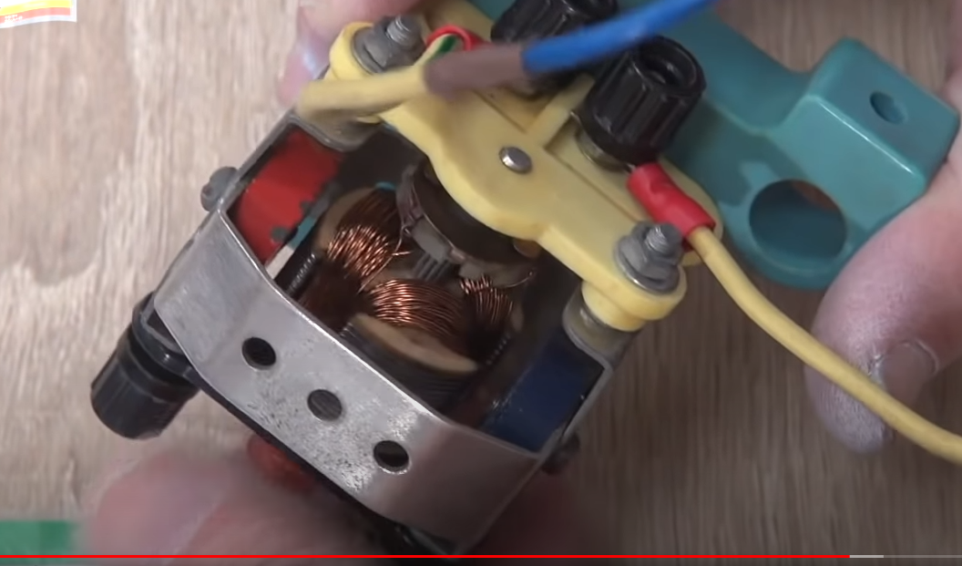

Обозначения на схеме:

1. Электродвигатель с постоянным магнитом:

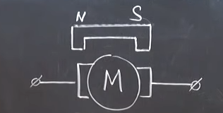

1. Электродвигатель с электромагнитом

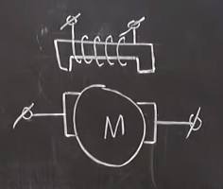

Подключения электродвигателя с электромагнитом:

1. Параллельный – шунтовый двигатель
2. Последовательный – сериесный двигатель

